**邵武一中2020届高三九月考化学试卷**

（考试时间：90分钟 总分：100分）

命题人： 黄碧妹 审题人：王晟

相对原子质量： H-1 C-12 O-16 S-32 Cl-35.5 Na-23 Fe-56

**第Ⅰ卷 （选择题 共50分）**

**一、选择题（1-10题，每小题2分；11-20题，每小题3分。每小题只有一个选项符合题意。）**

1.关于石油和石油化工的说法错误的是

A. 石油大体上是由各种碳氢化合物组成的混合物

B. 石油分馏得到的各馏分是由各种碳氢化合物组成的混合物

C. 石油裂解和裂化的主要目的都是为了得到重要产品乙烯

D. 实验室里，在氧化铝粉末的作用下，用石蜡可以制出汽油

2. 下图为烃分子的球棍模型，“大球”表示碳原子，“小球”表示氢原子。下列说法正确的是

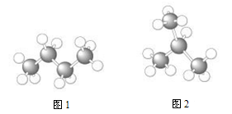

A. 图1表示的烃叫丙烷 B. 图2烃分子的结构简式为CH3CH2CH2CH3

C. 图1与图2表示的是同一种物质 D. 图1与图2表示的物质互为同分异构体

3. 下列关于戊烷的说法正确的是

A. 分子中碳原子在一条直线上 B. 其一氯代物共有8种

C. 能与溴水发生取代反应 D. 同分异构体有2种

4.下面四种变化中，有一种变化与其他三种变化类型不同的是

A. CH3CH2OHCH2=CH2↑+H2O

B.CH3CH2OH + HBrCH3CH2Br + H2O

C. 2CH3CH2OHCH3CH2OCH2CH3 + H2O

D. CH3CH2OH + CH3COOH CH3COOCH2CH3 + H2O

5.由乙烯推测苯乙烯的结构或性质不正确的是

A. 能发生加聚反应

B. 与水加成只生成一种产物

C. 分子中所有原子可能在同一平面上

D. 能使酸性高锰酸钾溶液退色

6. 下列物质属于非电解质的是

A．HCl B． CaCO3  C．Cu D．NH3学科网(www.zxxk.com)--国内最大的教育资源门户，提供试卷、教案、课件、论文、素材及各类教学资源下载，还有大量而丰富的教学相关资讯！

7．下列各组中化合物的性质比较，不正确的是 ( )

A．酸性：H学科网(www.zxxk.com)--教育资源门户，提供试卷、教案、课件、论文、素材及各类教学资源下载，还有大量而丰富的教学相关资讯！ClO4＞HBrO4＞HIO4

B．碱性：NaOH＞Mg(OH)2＞Al(OH)3

C．稳定性：PH3＞H2S＞HCl

D．非金属性：F＞O＞S

8．化学与人类生产、生活、社会可持续发展密切相关。下列说法不正确的是(　　)

A．绿色化学的核心是应用化学原理对环境污染进行治理

B．石油液化气、汽油和石蜡的主要成分都是碳氢化合物

C．利用二氧化碳制造全降解塑料，可以缓解温室效应

D．光化学烟雾是氮氧化物受紫外线照射后产生的O3直接与空气中的一些碳氢化合物作用后生成的一种有毒烟雾

9.下列有关说法不正确的是

A．对矿物燃料脱硫脱硝可有效防治酸雨

B．硅的化学性质不活泼，在自然界中可以以游离态存在

C．钾、钠、镁等活泼金属着火时，不能用泡沫灭火器灭火

D．为准确配制一定物质的量浓度的溶液，定容过程中向容量瓶内加蒸馏水至接近刻度线时，改用胶头滴管滴加蒸馏水至刻度

10．下列试剂能贮存在磨口玻璃塞的试剂瓶里的是

A．HF溶液 B．Na2CO3溶液

C．盐酸 D．水玻璃

11.常温下，下列各组离子在指定溶液中一定能大量共存的是

A. 在弱碱性溶液中: Na+、HCO3-、K+、NO3-

B. 无色透明溶液中: Cu2+、SO42-、NH4+，Cl-

C. 0.1 mol·L-1FeCl3溶液中：K+、NH4+、Cl-、SCN—

D. *c*(H+)/*c*(OH-)=1×1012的溶液中：NO3-、I-、K+、Fe2+

12.设*N*A为阿伏加德罗常数的值。下列有关叙述正确的是

A．在0.1mol• L-1的A1C13溶液中，含有C1-总数为0.3*N*A

B．2.24L18O2中含有的中子数为2*N*A

C．当Na2O2与CO2反应生成0.1mol O2时，反应转移的电子数为0.2*N*A

D．密闭容器中2 mol NO与1molO2充分反应，产物的分子数为2*N*A

13．下列离子方程式不正确的是

A．氢氧化钠溶液与二氧化硅反应 SiO2 + 2OH-＝SiO32- + H2O

B．碳酸钠溶液与氢氧化钡溶液反应 CO32-+ Ba(OH)2＝BaCO3↓+2OH-

C．酸性硫酸亚铁溶液在空气中被氧化 4Fe2++O2+4H+＝4Fe3++2H2O

D．氯气与氢氧化钠溶液反应 Cl2+ 2OH-＝ClO- +Cl-+H2O

14．下列叙述不正确的是

A．NH3易液化，液氨常用作制冷剂

B．通过丁达尔现象可以鉴别胶体和溶液

C．稀HNO3和活泼金属反应时主要得到氢气

D．铵盐受热易分解，因此贮存氨态氮肥时要密封保存，并放在阴凉通风处

15．下列有关钠的说法正确的是

A.Na与足量O2反应生成Na2O，随着温度的升高，生成Na2O的速率逐渐加快

B.23g的钠被完全氧化生成Na2O2，失去2*N*A个电子

C.将金属钠投入MgSO4溶液有银白色的金属固体生成

D.Na在O2中完全燃烧所得产物的电子式为学科网(www.zxxk.com)--教育资源门户，提供试卷、教案、课件、论文、素材及各类教学资源下载，还有大量而丰富的教学相关资讯！

16．下列关于SO2的叙述，正确的是A

A．SO2是硫酸的酸酐

B．大气中SO2的主要来源是汽车排出的尾气

C．SO2具有漂白性，因而可以使石蕊试液褪色

D．SO2既可以是含硫物质的氧化产物，又可以是含硫物质的还原产物

17.下列除杂试剂选用正确且除杂过程不涉及氧化还原反应的是

|  |  |  |
| --- | --- | --- |
|  | 物质（括号内为杂质） | 除杂试剂 |
| A | FeCl2溶液（FeCl3） | Fe粉 |
| B | NaCl溶液（MgCl2） | NaOH溶液、稀HCl |
| C | Cl2（HCl） | H2O、浓H2SO4 |
| D | NO（NO2） | H2O、无水CaCl2 |

**18**. 为了检验某含有杂质的样品的纯度，现将克样品充分加热，其质量变为g,，则该样品的纯度（质量分数）是

A. B. C. D.

**19.** 已知硫酸亚铁溶液中加入过氧化钠时发生反应：4Fe2++4Na2O2+6H2O ＝ 4Fe(OH)3↓+O2↑+8Na+ 则下列说法正确的是

A.该反应中Fe2+是还原剂,O2是还原产物

B.4molNa2O2在反应中共得到8NA的电子

C.反应过程中可以看到白色沉淀转化为灰绿色再转化为红褐色沉淀

D.Fe(OH)3既是氧化产物又是还原产物，每生成4mol Fe(OH)3反应过程中共转移电子6mol

20．某溶液中可能含有如下离子：H+、Mg2+、Al3+、NH4+、Cl－、AlO2-。当向该溶液中逐滴加入NaOH溶液时，产生沉淀的物质的量(n)与加入NaOH溶液的体积(V)的关系如图所示，下列说法正确的是

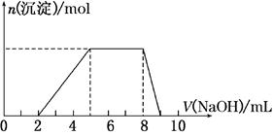A．原溶液中一定含有的阳离子是H+、Mg2+、Al3+、NH4+

B．反应最后形成的溶液中的溶质含AlCl3

C．原溶液中Al3+与NH的物质的量之比为1∶3

D．原溶液中含有的阴离子是Cl－、AlO2-

21．(11分)(1)下列物质：①He、②N2、③CaO、④CH4、⑤Na2S、⑥KOH、⑦NaHCO3。(填序号)

Ⅰ其中只含有共价键的是________；

Ⅱ只含有离子键的是________；

Ⅲ既含有共学科网(www.zxxk.com)--教育资源门户，提供试卷、教案、课件、论文、素材及各类教学资源下载，还有大量而丰富的教学相关资讯！价键又含有离子键的是________；

Ⅳ属于共价化合物的是________；

(2)短周期元素Q、R、T、W在元素周期表中的位置如图所示，其中T所处的周期序数与主族序数相等。请回答下列问题：

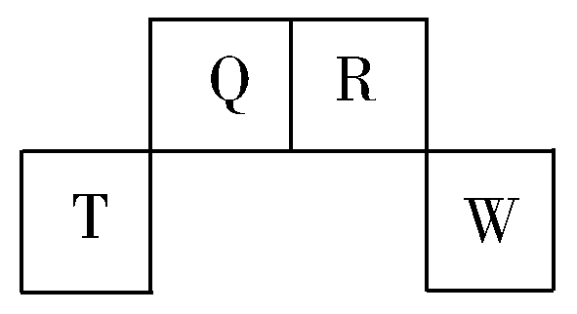

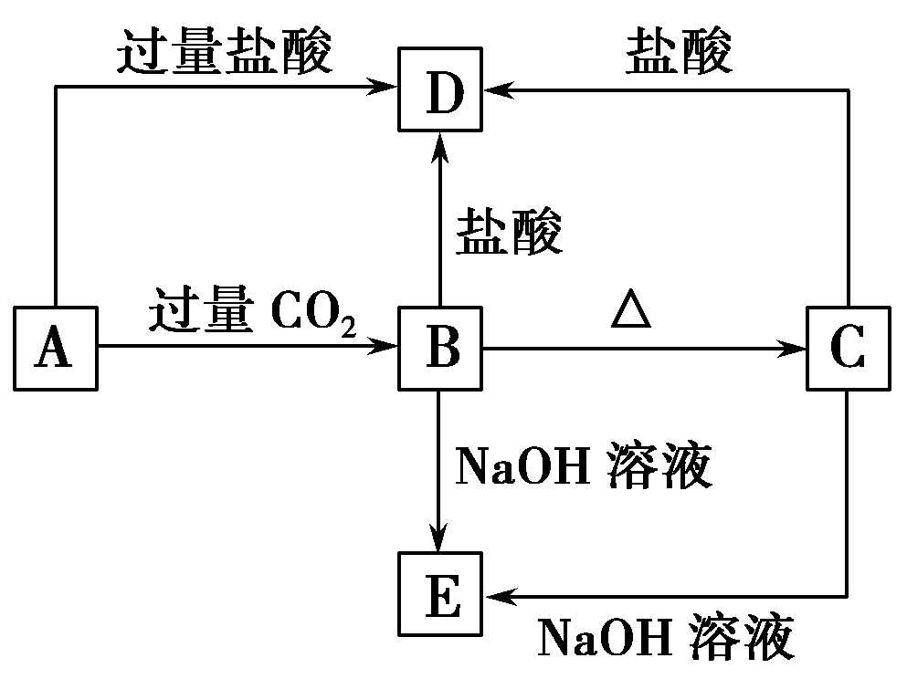Q、R、T三种元学科网(www.zxxk.com)--教育资源门户，提供试卷、教案、课件、论文、素材及各类教学资源下载，还有大量而丰富的教学相关资讯！素的原子半径从大到小的排列顺序为________(用元素符号表示)，Q的最高价氧化物的电子式为________，R的气态氢化物的结构式为________。

（3）A、B、C、D、E五种化合物均含有某种短周期常见元素，它们的转化关系如图所示，其中A的溶液为澄清溶液，C为难溶的白色固体，E则易溶于水，取A的溶液灼烧，焰色反应为浅紫色(透过蓝色钴玻璃)。

写出下列反应的离子方程式：

A→B： ；

A→D： 。

22．（9分）下图中反应①是制备SiH4的一种方法，其副产物MgCl2·6NH3是优质的镁资源。回答下列问题：[来源:学科网]

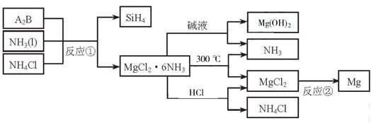

（1）MgCl2·6NH3所含元素的简单离子半径由小到大的顺序（H-除外）：_________________________，Mg在元素周期表中的位置：_____________________，Mg(OH)2的电子式：____________________。

（2）A2B的化学式为_______________。反应②的必备条件是_______________。上图中可以循环使用的物质有_______________。

（3）在一定条件下，由SiH4和CH4反应生成H2和一种固体耐磨材料_____________（写化学式）。

（4）为实现燃煤脱硫，向煤中加入浆状Mg(OH)2，使燃烧产生的SO2转化为稳定的Mg化合物，写出该反应的化学方程式： 。

23.（15分）在有机化学中，硫酰氯(SO2Cl2)常用作氯化剂和氯磺化剂，在染料、药品、除草剂和农用杀虫剂的生产过程中有重要作用。现在拟用干燥的Cl2和SO2在活性炭催化下制取硫酰氯。反应的化学方程式为：SO2(g)+ Cl2(g) =SO2Cl2(l) Δ*H*=−97.3 kJ·mol−1 ， 实验装置如图所示(部分夹持装置未画出)。

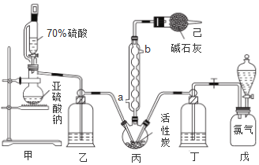

已知：硫酰氯通常条件下为无色液体，熔点−54.1℃，沸点69.1℃。在潮湿空气中“发烟”；100°C以上开始分解，生成二氧化硫和氯气，长期放置也会发生分解。

回答下列问题：

（1）仪器己的名称为 ， 装置丙中球形冷凝管的作用是 ；如何控制两种反应物体积相等  。

（2）装置戊上方分液漏斗中最好选用下列试剂：_________________(选填字母)

A、蒸馏水     B、饱和食盐水    C、浓氢氧化钠溶液    D、6.0 mol·L-1盐酸

（3）若缺少装置己，硫酰氯(SO2Cl2)会和空气中的水反应而变质，其化学方程式是

。

（4）氯磺酸(ClSO3H)加热分解，也能制得硫酰氯：2ClSO3H  SO2Cl2 + H2SO4 ， 分离两种产物的方法是_____________(选填字母)。

A、重结晶        B、过滤        C、蒸馏        D、萃取

（5）长期储存的硫酰氯会发黄，可能的原因是

 (用化学方程式和必要的文字加以解释)。

（6）若反应中消耗的氯气体积为896 mL(标准状况下)，最后经过分离提纯得到4.05 g纯净的硫酰氯，则硫酰氯的产率为  。

（7）请设计实验方案检验产品中有硫酸（可选试剂：稀盐酸、稀硝酸、BaCl2溶液、蒸馏水、石蕊溶液） 。

24.(15分）铁和钴是重要的过渡元素。

（1）钴位于元素周期表中第 族，基态钴原子中未成对电子的个数为 。

（2）[Fe(H2NCONH2)6](NO3)3的名称是三硝酸六尿素合铁(Ⅲ)，是一种重要的配合物。尿素分子中氮原子的杂化方式是 ，尿素中所含非金属元素的电负性由大到小的顺序 。

（3）Co(NH3)5BrSO4可形成两种结构的钴的配合物，已知Co3+的配位数是6，为确定钴的配合物的结构，现对两种配合物进行如下实验：

在第一种配合物溶液中加硝酸银溶液产生白色沉淀。

在第二种配合物溶液中加入硝酸银溶液产生淡黄色沉淀，则第二种配合物的配体为 。

（4）离子化合物CaC2的一种晶体结构如图1所示，从钙离子看，属于 堆积，其配位数是 ；一个晶胞中平均含有的π键的个数为 。

(5)奥氏体是碳溶解在γ-Fe中形成的一种间隙固溶体，无磁性，其晶胞如图2所示，则该物质的化学式为 ，若晶体密度为ρg/cm3，则晶胞中最近的两个碳原子的距离为 pm(阿伏加德罗常数的值用NA表示，写出计算式即可)。

